局域网文件共享 V2008说明
Windows的文件共享经常遇到不能正常或无法找到计算机的情况。文件共享还要设置共享属性及用户等，为简化局域网文件共享，本软件只要网络能连通，不需要任何设置就能文件共享。
使用点对点方式，不用服务器，只要在需要共享的电脑运行本程序及将要共享的文件或文件夹拖到共享区就可以。
注：打开Config.Ini添加要共享的文件夹。
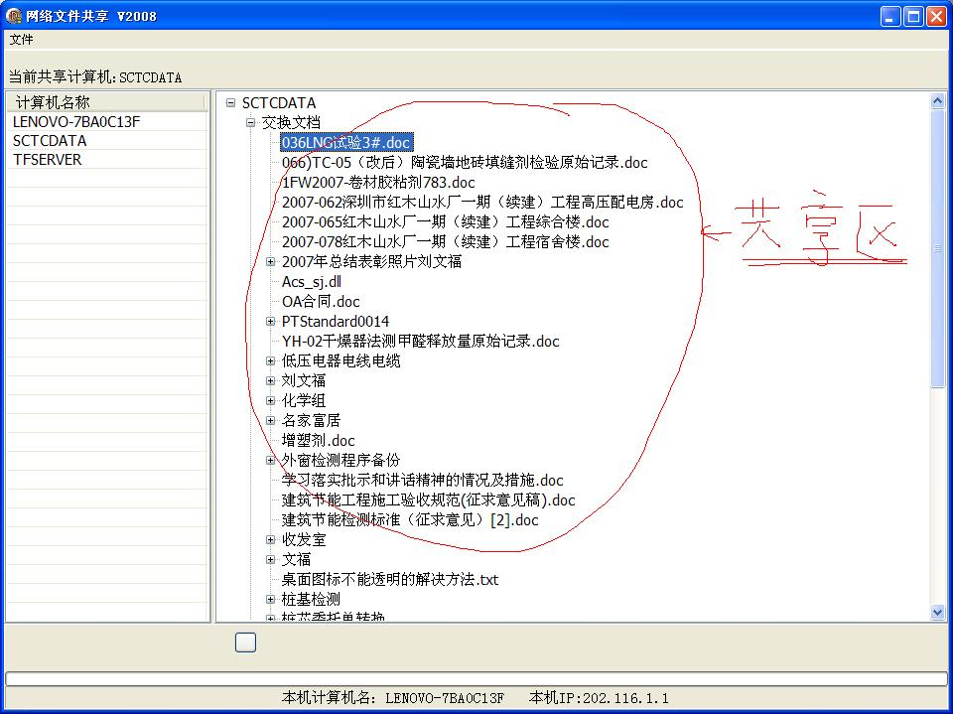
还未完成的功能：
- 文件夹上传及下载
- 下载未能拖到桌面或资源管理器

开发环境：delphi 7和Indy 9
联系:1@sctc.cc
szlbz
2008-1-30

